Cháo bí đỏ thơm ngon cho bé

Bí đỏ từ xưa vẫn được coi là món ăn bổ não bởi hàm lượng axit glutamine rất dồi dào trong loại quả này.
Cho bé ăn gì để bé thông minh là trăn trở của hầu hết các bậc phụ huynh. Mẹ Socola xin giới thiệu với các mẹ một loại thực phẩm cực tốt để "nuôi não" cho con: bí đỏ.
Bí đỏ từ xưa vẫn được coi là món ăn bổ não bởi hàm lượng axit glutamine rất dồi dào trong loại quả này đóng vai trò quan trọng trong việc bồi dưỡng thần kinh, trợ giúp cho các phản ứng chuyển hóa ở các tế bào thần kinh và não. Các mẹ bầu được khuyến khích ăn bí đỏ trong thai kì để em bé phát triển não bộ tốt từ trong bụng mẹ.
Bí đỏ thịt mềm, vị thơm ngọt, màu vàng bắt mắt nên bé nhà mình khá thích ăn. Thực đơn ăn dặm cho bé một tuần phải có đến 3-4 bữa cháo bí đỏ. Mình thường xuyên nấu thay đổi, hôm nấu với thịt bò, hôm nấu thịt heo, hôm lại nấu tôm, nấu cá hồi,... cho con lạ miệng. Hôm nay, xin chia sẻ với các mẹ công thức cháo tôm bí đỏ thơm ngon siêu đơn giản, siêu nhanh chóng để các mẹ tham khảo nhé:
Nguyên liệu:
- Gạo tẻ: 3 nắm nhỏ
- Gạo nếp: 1 nắm nhỏ
- Tôm sú: 50 gr
- Bí đỏ: 50 gr
- Dầu ăn ô liu
- Mắm ngon
Cách làm
Bước 1: Gạo tẻ trộn với gạo nếp, xay vỡ rồi vo sạch cho vào nồi ninh nhỏ lửa.
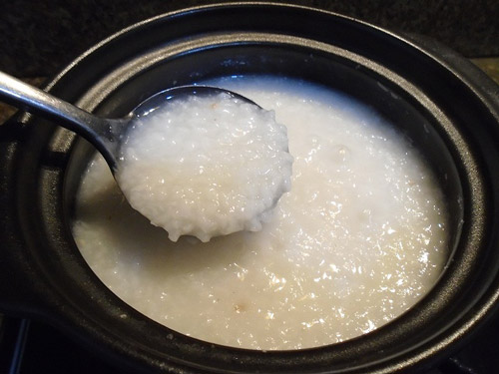
Bước 2: Trong lúc đợi cháo chín, tôm sú rửa sạch, bóc lớp vỏ và xắt hạt lựu, xào tôm với chút dầu ăn, nêm ½ thìa mắm ngon. Phần vỏ và chân tôm giã ra lọc lấy nước rồi cho vào nồi xào tôm đun sôi khoảng 1 phút thì tắt bếp.
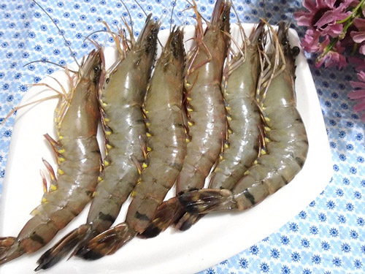
Bước 3: Bí đỏ gọt lớp vỏ ngoài, rửa sạch, cắt mỏng và hấp chín rồi nghiền nhuyễn.
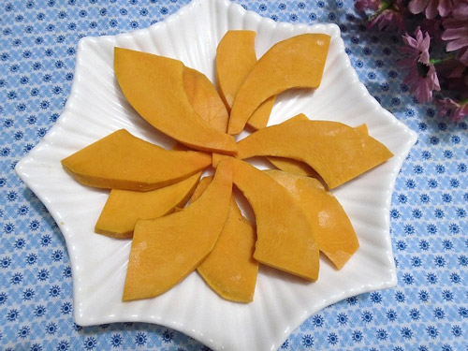
Bước 4: Cháo chín múc lượng cháo vừa đủ cho vào máy xay, thêm thịt tôm, bí đỏ vào xay nhuyễn. Đổ ra nồi nhỏ đun khoảng 1-2 phút, tắt bếp đổ bột ra đĩa, nêm 1 thìa canh dầu ô liu.
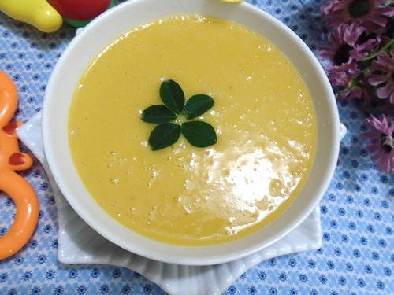
Như vậy là mẹ đã có món cháo ăn dặm tôm sú với bí đỏ cho bé yêu rồi nhé.

Tổ nuôi sưu tầm

